ECG2- DS N°1 – LVB- Corrigé
Dossier ELVi / Epreuve de 4h

1. Compréhension: Résumé analytique comparatif (LVB 250 palabras)
Répondre à la question posée en identifiant et en comparant les informations pertinentes dans les documents 1 et 2 du dossier, sans commentaire personnel ni paraphrase.
Según los documentos 1 y 2 ¿existe un consenso en España en torno a la figura del rey?
2. Expression personnelle : Essai argumenté (LVB 350 palabras)
Répondre à la question posée en réagissant au contenu du dossier, sans le paraphraser, tout en développant votre opinion personnelle. Vous devez illustrer votre argumentation avec des exemples cultures, civilisationnels et/ou historiques.
¿Qué opina usted acerca del debate sobre la forma de Estado en España? ¿Le parece legítimo cuestionar hoy la Monarquía parlamentaria?
3. Traducción inversa
Traduzca al español el último párrafo del artículo.
______________________________________________________________________
Ce sujet comporte les 5 documents suivants :
Document 1: «¿Qué hay detrás de las críticas de la ultraderecha a Felipe VI?», Javier Escartín, Huffingtonpost, 19.06.2024
Document 2: «El rey que ganó su sitio», Julián Quirós, ABC, 18/06/2024
Document 3 : « En Espagne, une monarchie au pas de course et des républicains qui n’attirent plus les foules », Lilian Delhomme, pointdevue.fr, 16.06.2025
Document 4: Resultados de una encuesta realizada por el instituto IMPO para El Confidencial, 02.06.2025
Document 5: Dibujo de Eneko, la-politica.com, 13.04.2022

Doc.1: ¿Qué hay detrás de las críticas de la ultraderecha a Felipe VI?
El pasado 8 de octubre, durante una manifestación en Barcelona a favor de la unidad de España, varias personas desplegaron una gran pancarta en la que se podía leer con claridad: “Felipe VI, cómplice del golpe de Estado a las urnas, la democracia y la voluntad de los españoles”. Aquella imagen puede servir como mero ejemplo de lo que se viene cultivando en estos últimos meses en espacios cercanos a la ultraderecha: una deslegitimación de la Corona y de la figura del rey para favorecer, a su vez, la ruptura del sistema democrático y de los valores constitucionales.
Mientras la izquierda, especialmente en la última década, ha sido tradicionalmente contestataria con la monarquía, sectores de la ultraderecha se han ido sumando a esta nueva corriente entre críticas a Felipe VI por no pararle los pies a Pedro Sánchez. Protestaron por designarle como candidato a la investidura y también por sancionar la ley de amnistía para los implicados en el procés. Acciones, todas ellas, a las que el rey está obligado por mandato constitucional pero que han servido para alimentar una bola de desprestigio que ha dañado la imagen de la Casa Real.
La pancarta de Barcelona no ha sido la única que se ha podido ver contra el rey en las manifestaciones convocadas contra la amnistía, algunas por el PP, en todo el territorio nacional. En redes sociales han proliferado los ataques a su figura, con hashtags tan ocurrentes como “Felpudo VI”, borrando la corona del escudo de España o poniendo una foto del rey boca abajo.
Estos desafíos a la Corona no son casualidad, sino que proceden de una comunidad organizada integrada por colectivos que fluctúan entre el antiglobalismo y el negacionismo del orden democrático. “Es una rata”, “Para mí, el rey ha muerto”, “Ha dejado de ser mi rey, ahora es el príncipe de las galletas de chocolate” o “Ha traicionado los valores de España” son algunos de los mensajes que se pudieron leer en X, el día que designó a Sánchez como candidato.
Conocidos agitadores dentro del espectro de la ultraderecha, como Alvise Pérez, alimentan esta campaña. De hecho, Pérez aseguró que de nada servía la figura del rey si sancionaba la amnistía: “Si el Rey firma algo contrario al marco constitucional, no está cumpliendo su tarea. Y si esto ocurre, la pregunta obvia es: ¿para qué sirve el Rey?”. Además, el líder de Se Acabó la Fiesta insinuó que debería haber disuelto las Cortes e incluso abdicado antes que firmar la amnistía: “Si no, yo seré el primer antimonárquico de este país”.
Vox siempre ha sido más cauto a la hora de criticar al monarca, pero sí le ha exigido gestos para corroborar su disconformidad con la amnistía. La portavoz de los de Abascal en el Congreso, Pepa Millán, llegó a pedir al rey que actuara contra la norma. Diferentes medios aseguraron que Vox quería incluso que se pronunciara contra la amnistía como lo hizo el 3-O de 2017. Algo también imposible, ya que la Constitución recoge que cualquier acto del monarca debe estar refrendado por el Gobierno.
El historiador Jaume Claret cree que esta campaña contra el rey entre la ultraderecha forma parte del juego de la “antipolítica”: “En España estamos ya en un periodo donde todo vale para hacer caer al adversario. Hasta cuestionar la figura del rey”. En todo caso, Claret cree falsa la idea de que la derecha ha apoyado tradicionalmente al rey. “Cuando Franco decidió que fuera Juan Carlos quien le sucediera, hubo tensiones dentro del régimen porque la Falange no quería volver a la monarquía. Por tanto, una parte de la derecha no se ha sentido siempre cómoda con la monarquía”, asegura.
Javier Escartín, Huffingtonpost, 19.06.2024

Doc. 2: El rey que ganó su sitio
Felipe vi ha sido puesto a prueba repetidamente como monarca durante una década complejísima, lastrada por tensiones internas en su propia familia, incertidumbres sociales, hostilidades partidistas y vacíos institucionales. Bien se puede aceptar que ha cumplido con los españoles desde aquel 19 de junio de 2014 en el que fue proclamado rey de España, en un momento cargado de desasosiegos, muchos de los cuales todavía no han desaparecido; si acaso han mutado de aspecto. Los problemas se han ido solapando en la mesa de trabajo de Su Majestad […]. La lista de obstáculos resulta apabullante: los problemas judiciales de su hermana y su cuñado; la sorpresiva salida de España de su padre, don Juan Carlos, acosado y sospechoso de múltiples irregularidades fiscales; la irrupción de los partidos populistas; la desaparición de las mayorías parlamentarias precedentes; una polarización política extrema; la pandemia de la Covid; el golpe del independentismo catalán contra la Constitución; la llegada de Pedro Sánchez a La Moncloa, quebrando los usos habituales en la relación de la Corona con la presidencia del Gobierno; las fricciones entre los distintos poderes del Estado; y la irrupción de unas minorías antisistema de pulsiones antimonárquicas a izquierda y derecha.
Repasadas con calma, han sido justamente estas dificultades las que han puesto en valor las virtudes moderadoras de la monarquía y su papel independiente y neutral para articular los equilibrios entre las distintas instituciones y fuerzas políticas. Ahí es donde se ha visto a don Felipe ejercer su papel con atención, mesura y dedicación, conforme al espíritu y la letra de la Constitución, preocupándose por no dar ningún paso de más, ni tampoco de menos. Da vértigo imaginar el coste que para nuestra convivencia y estabilidad hubiera supuesto colocar cualquier político de los conocidos en la función de arbitraje llevada a cabo por el rey. Probablemente se habría roto el último eslabón, el asidero que evita a España retroceder a los fantasmas de la discordia civil.
A todas estas contrariedades se ha enfrentado el rey prudente, entendiendo desde niño que habría de ganarse el puesto cada día y que alcanzaba el trono en una época delicada para la institución, por los errores de los años anteriores. Consciente de que la ejemplaridad debía volver a ser la enseña de la monarquía, en todos los ámbitos, a ello se ha entregado con determinación, aceptando que toda ejemplaridad empieza por una transparencia máxima en los asuntos económicos y relacionales de la Casa. Así se ha acometido, de modo que don Felipe parece hoy fundamentalmente el primer servidor público de España (fuera de cualquier tentación partidista o personal), el mayor de los altos funcionarios, que más allá de los fundamentos seculares del Reino, se convierte hoy en el garante de los derechos constitucionales, del futuro colectivo de los españoles. […]
En esta década, don Felipe ha impulsado una nueva legitimidad para la Corona, desde una labor discreta y constante, para que pueda ser conocida y apreciada por las generaciones jóvenes, y donde está jugando un papel principal la princesa Leonor; los reyes ya pueden sentir que su hija mayor está disponible como heredera. Además, se han tenido en cuenta las enseñanzas de la historia, los errores del pasado lejano y reciente; la convicción de sujetarse a las leyes y la conveniencia de evitar fraternidades incómodas. Nadie puede vincular a don Felipe con la aristocracia, con la élite financiera, los terratenientes o ningún clan socioeconómico; los reyes han sabido marcar distancias con los grupos de interés, combinar sus relaciones sociales y preservar la intimidad familiar. […]
Julián Quirós, ABC, 18/06/2024

Doc.3 : En Espagne, une monarchie au pas de course et des républicains qui n’attirent plus les foules
Pour un œil étranger, le contraste est saisissant. Dans les rues de Madrid, ce 15 juin, deux visions de l’Espagne s’affrontent alors que touche à sa fin l’année jubilaire de Felipe VI, dix ans après son accession au trône, le 19 juin 2014. D’une part, une "course populaire" célèbre cet anniversaire en retraçant les dix kilomètres qu’a parcouru le souverain dans la capitale le jour de son intronisation.
D’autre part, une manifestation appelant à l’avènement de la IIIe République espagnole. Lancée au pied du palais royal, la course, organisée à l’initiative de la Fédération d'Athlétisme de Madrid, en collaboration avec, entre autres, la garde royale, la police municipale et la Mairie, a rassemblé plus de 5.000 participants. Plaza Mayor, palais du Prado, Gran Vía, le parcours s’est déployé aux abords des artères et des monuments les plus célèbres de la ville, alors que des concerts de rue attendaient les coureurs tout au long de la journée. (…)
Certains Espagnols ne sont pourtant pas d’humeur à la fête. Alors que des milliers de personnes arpentent, en courant, les rues de la capitale, d’autres marchent… contre la monarchie. À l’appel de la gauche radicale, Podemos et Izquierda Unida en tête, environ deux mille républicains ont défilé aux cris de "non à la monarchie, oui à la démocratie". Parmi les personnalités politiques présentes, on compte l’eurodéputée Podemos et ancienne ministre de l’Égalité, Irene Montero, dont le parti est allié au gouvernement socialiste mené par Pedro Sánchez. Mais alors que deux tiers des Espagnols estiment que le roi Felipe VI a redoré l’image de la monarchie lors de son règne selon un récent sondage du journal El Español, la faible participation à la "marche pour la République" devrait conforter un peu plus la Couronne dans sa remontada.
Lilian Delhomme, pointdevue.fr, 16.06.2025

Doc.4: Resultados de una encuesta realizada por el instituto IMPO para El Confidencial, 02.06.2025
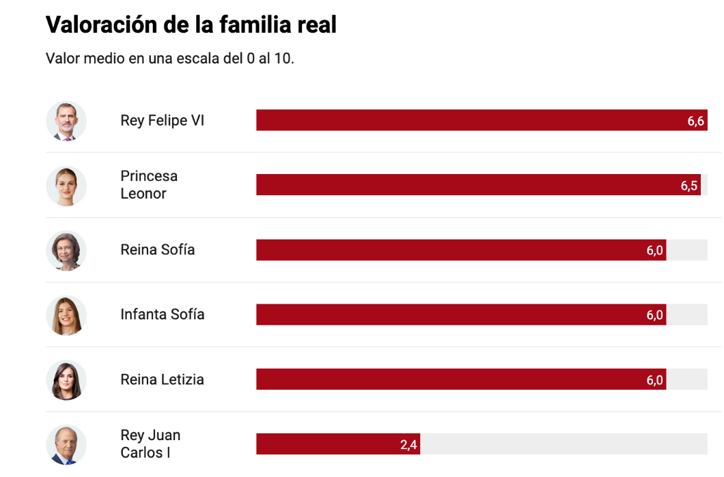
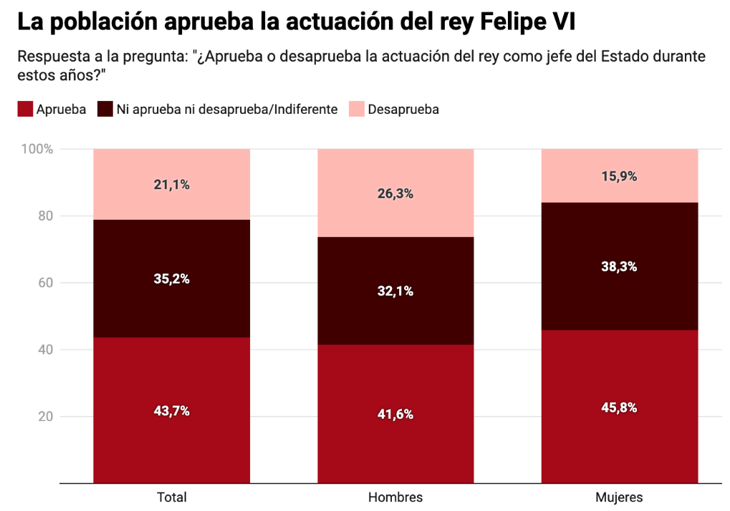

Doc.5: Dibujo de Eneko, la-politica.com, 13 de abril de 2022
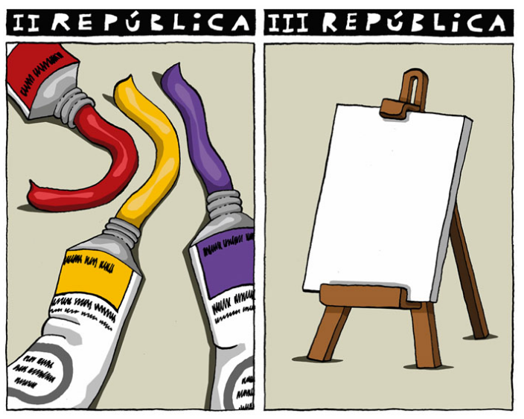

PISTES DE CORRECTION

REMARQUES GENERALES:
Un DS noté avec bienveillance en ce début d’année. De très bonnes copies, montrant un travail sur la langue qui porte ses fruits, des connaissances de civi précises et une compréhension fine des enjeux de la thématique et de la méthodologie.
Mais beaucoup trop de contresens sur les docs, de « bourdes » énormes sur les connaissances de civi et les concepts mobilisés, ainsi qu’une maîtrise insuffisante de la langue et de la méthodologie pour beaucoup.
Lisez ce corrigé et les commentaire sur votre copie avec la plus grande attention, CB à la rentrée !!!!

- Observation / analyse préparatoire du dossier

Fecha, tipo y país documento 1: artículo de 2024 en español sacado del HuffPost, considerado como un medio mayoritariamente progresista y con tendencia libera. Idea central: La deslegitimación de la corona por parte de la derecha y ultraderecha como arma de la anti política.

Fecha, tipo y país documento 2: Articulo de ABC, periódico conservador, monárquico, de derecha tradicional (= el PP)
Idea central: balance del reinado de Felipe VI positivo ya que el monarca supo cumplir con sus promesas en tiempos agitados

Fecha, tipo y país documento 3: artículo francés de junio de 2025.
Idea central: los republicanos ya no son tantos porque el Rey Felipe VI supo restaurar una imagen positiva de la Corona gracias a su ejemplaridad y neutralidad y cumplir con el papel de moderador, arbitro y garante de la democracia que le atribuye la Constitución. Son más los que lo valoran que los que lo critican y reclaman una república.

Fecha, tipo y país documento 4: infografías que proporcionan los resultados de una encuesta sobre la valoración de la monarquía por los españoles.
Idea central: La mayoría de los españoles apoya a Felipe VI y a la casa Real en su conjunto, exceptuando al Rey emérito (es decir que distinguen la persona del modelo de Estado) y aprueba su actuación en sus 10 años de reinado.

Fecha, tipo y país documento 5: Dibujo Humorístico de Eneko publicado en 2022.
Idea central: Si se instaurara una 3era República, no se sabe qué principios la caracterizarían. Todo queda por imaginar, a diferencia de la 2nda República que vino como respuesta a anhelos de igualdad y democracia.

- Tema general del dosier: La monarquía y el Rey en cuestión, y su vínculo con la calidad democrática.

- Compréhension - RAC (250 palabras, +/- 10%) (30% de la note = 6 pts – 2,5 pts contenu / 3.5 pts langue)

Según los documentos 1 y 2 ¿existe un consenso en España en torno a la figura del rey?

Rappel des attendus :
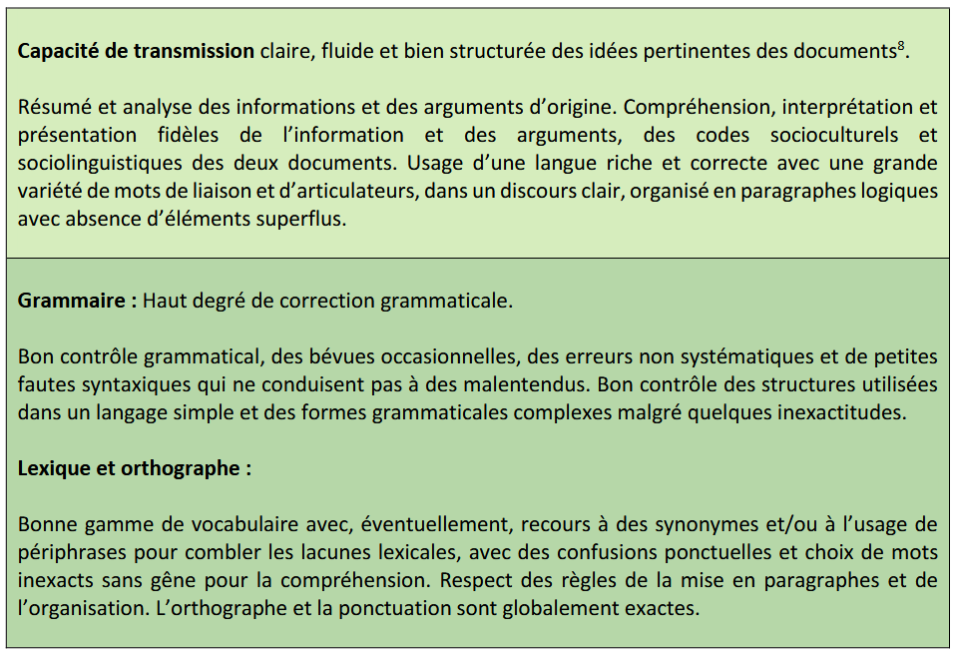

Los elementos esenciales esperados
- TEMA GENERAL: La figura del Rey, la monarquía y su cuestionamiento tras 10 años de reinado
intro: Se acaban de cumplir 10 años del reinado de Felipe VI, y el monarca no goza de un apoyo unánime tras 10 año de reinado. Los títulos de los documentos 1 y 2 evidencian la ausencia de consenso (“criticas de la ultraderecha” vs “ganó su sitio”)

- ¡Mencionar el hecho de que uno de los periódicos es progresista y el otro conservador y monárquico!
- INTRO (ejemplos):
- En ambos artículos publicados en periódicos de orientación distinta, podemos ver que la figura del rey suscita polémicas / levanta debates/ genera discrepancias tanto entre los ciudadanos como entre los políticos de casi todos los bandos
- Tanto en el artículo del periódico progresista The Huffington Post como en el del conservados y monárquico ABC se ponen de relieve las controversias que suscita el Rey Felipe VI en España.
- A pesar de haber sabido restaurar la imagen de la monarquía en sus 10 años de reinado, el Rey Felipe VI no goza de un apoyo unánime entre los españoles y sus representantes políticos, como lo destacan/ lo evidencian ambos artículos publicados en periódicos línea editorial contraria.
- Recientes críticas por parte de la ultraderecha (agitadores como Alvise Pérez, y Vox pero más moderado) y extrema izquierda (doc 1 et 2) aunque “tradicionalmente” era la izquierda la que criticaba la monarquía y la derecha la apoyaba (doc 1).
- Pero recientemente “minorías antimonárquicas a izquierda (= podemos, sumar) y derecha (= en el actula contexte, algunos que califican al monarca de “felpudo” y traidor)
- Críticas a Felipe VI por apoyar a investidura de P. Sánchez y por no impedir la adopción de la ley de Amnistía. Pero estas críticas no valen porque solo cumplió con el papel que le otorga la Constitución (= por una parte la Constitución “obliga” al Rey a investir al candidato que logra reunir una mayoría, y a sancionar (= validar) las leyes aprobadas por el congreso, y por otra parte el Rey no puede actuar sin la aprobación del gobierno) = doc.1 VS papel de arbitraje, neutral, moderador (doc 2)
- Las críticas, más allá de la figura del Rey y de la Corona, quieren desestabilizar el sistema (doc 1), son el fruto de una voluntad de socavar (saper, miner) la democracia (doc 1), o al menos tal es el riesgo. VS un Rey que cumple con la Constitución y vela por su respeto y por la unidad de España (futuro colectivo) =doc2
- Algunos critican al rey por no defender la constitución frente a las acciones “anticonstitucionales” (según ellos) de Pedro Sánchez, aunque es esa misma Constitución la que frena el Rey para intervenir en la escena política.
- Las recientes críticas reflejan una tendencia a la lógica del desgaste, a una voluntad de derrumbar al adversario y al sistema, a expensas del respeto del juego democrático y de figuras de estabilidad como la del rey VS el Rey supo superar las querellas partidistas, el nacionalismo, los escándalos de su propia familia mostrándose transparente y ejemplar (doc 2)
- NB: el rey interviene como garante de la democracia y de la constitución (cf 1981 y el 21F, 2017 y el 1 O) pero NO INTERVIENE EN LAS DECISIONES, simplemente las sanciona

conclusión: cuando se ataca al sistema lo que peligra es la calidad democrática.

VOCABULARIO DE LA MONARQUIA Y SU PAPEL
- El reino/ el reinado/ reinar
- El monarca / la monarquía/ ser monárquico
- Refrendar los actos
- Sancionar una ley = valider!!!

REVOIR LE RÔLE DU ROI : el Rey actúa DENTRO DE LO QUE LE PERMITE Y DICTA LA CONSTITUCION
- Nommer le président du gouvernement SI IL PARVIENT A AVOIR UNE MAJORITE (=le roi ne le choisit pas, il le « valide » symboliquement)
- Valider les lois (mais elles ont auparavant été approuvées par le congrès, là encore il ne décide pas !!!)
- Garantir l’unité nationale et le respect de la démocratie à travers le respect de la constitution
- Ses actes doivent être visés / approuvés par le congrès (donc il ne PEUT pas faire ce qu’exige de lui la droite : « freiner » Pedro Sanchez et faire annuler la loi d’amnistie)

ATTENTION !!! NE PAS ASSIMILER DEMOCRATIE ET REPUBLIQUE !!! CE N’EST PAS LA MËME CHOSE !!! ET DE MÊME LA MONARCHIE N’EST PAS INCOMPTATIBLE AVEC LA DEMOCRATIE !!!! L’Espagne, tout en étant une monarchie, est bien plus démocratique que des républiques comme la Chine ou le Venezuela !!!

INTRO:
- La ley de amnistía ha generado un debate profundo en España, entre otros aspectos sobre la relevancia del papel del Rey Felipe VI, quien fue el blanco (= la cible) de criticas por parte de varios actores del espectro político.
- Ambos documentos, publicados en el Huffington Post y en el periódico conservados ABC, muestran que la figura del Rey en España divide, y especialmente en cuanto a su papel de arbitraje y de defensor de los valores democráticos y constitucionales. (Bravo Guillaume!)

palabras

- Expression personnelle (50% de la note = 10 points – 4 pts de contenu / 6pts de langue) :

¿Qué opina usted acerca del debate sobre la forma de Estado en España? ¿Le parece legítimo cuestionar hoy la Monarquía parlamentaria?

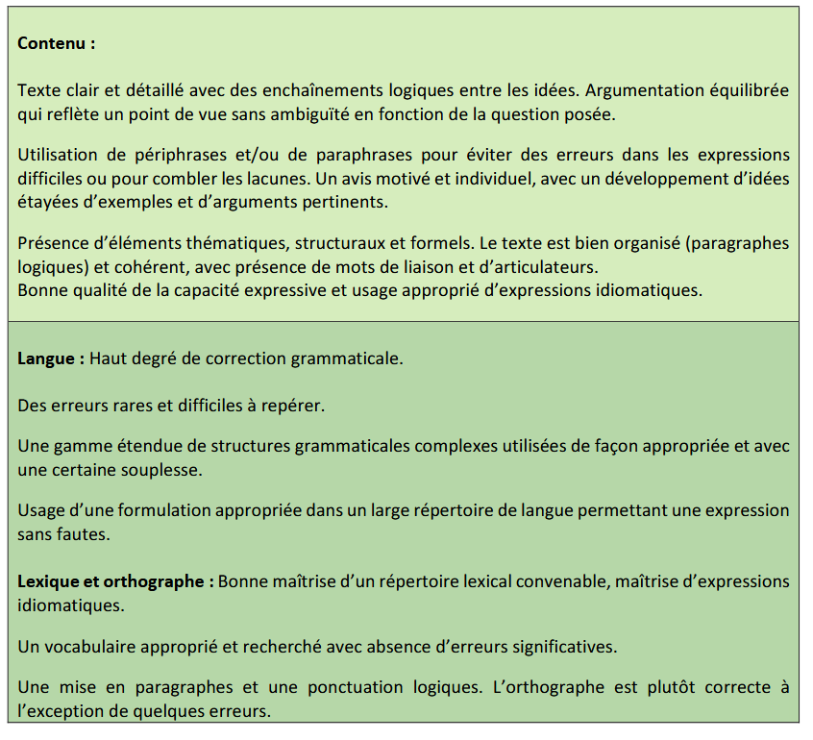
Algunos elementos de respuesta
- Montrer le caractère dialectique du sujet, même si vous avez (et c’est très bien) un avis tranché : il y a une remise en question (donc des gens pour et des gens contre !)
- Ne pas déplacer le sujet : on ne vous demande pas si il y a une polémique, mais si elle est légitime !!!
- Docs infographiques : ne pas citer les chiffres !!! les interpréter !
- NB : à la différence de la Q1, la Q2 ne porte pas seulement sur Felipe VI mais sur la monarchie en tant que régime/modèle étatique

- La cuestión de la democracia supera el gobierno de turno e incluso el modelo de Estado, es una cuestión de respeto a las reglas comunes que fija la Constitución, o dicho de otra manera es una cuestión de democracia (doc 1)
- La monarquía puede parecer una institución anticuada o incluso anacrónica, pero en España es más bien símbolo y garantía de estabilidad (los periodos sin monarca fueron periodos de caos y conflictos civiles (2nda Republica, Guerra civil) y dictadura (franquismo)
- La monarquía española es la que menos dinero cuesta a los ciudadanos (es un reproche de algunos, pero su asignación es incomparable con, por ejemplo, la del Rey de Inglaterra)
- Importante: la categoría de la población que es “indiferente” (doc 4) = es decir que para estas personas la monarquía ni perjudica ni beneficia a España, es decir que no es CLAVE en la vida política y democrática del país para ellos!!! Junto con los que aprueban su actuación , el total alcanza el 80 por ciento de la población!
- Además los republicanos proponen acabar con la monarquía pero sin tener propuestas concretas para una hipotética República (doc 5). ¿Cuál sería su forma? ¿Un Estado federal? Plantear una reforma del Estado significaría abrir una caja de Pandora y cuestionar todo: el modelo territorial, las competencias, la financiación de las regiones, el régimen parlamentario, etc. Tal vez en el contexto actual de polarización no sea el momento propicio para esperar lograr un consenso como fue el caso en 1978.
- Se critica a Felipe VI por no intervenir contra la ley de Amnistía, pero su papel no se lo permite. En cambio se expresó con firmeza tras el referéndum ilegal para condenar la ruptura del contrato democrático y exigir a los secesionistas respetar la constitución que establece la unidad de la nación.
- Si el Rey emérito Juan Carlos 1ero (así como la hermana de Felipe VI y su esposo) desprestigió la corona con varios escándalos, el Rey Felipe logró restaurar una imagen positiva, como lo muestran las encuestas (doc 4) que revelan que por una parte, los españoles distinguen Juan Carlos del resto de la casa real (incluso la Reina Sofia tiene una buena valoración), y que por otra parte consideran la monarquía como un modelo perenne puesto que la princesa Leonor, heredera del trono, también goza de una popularidad grande. Es decir que la Corona ha sabido “limpiar” su pasado, mostrarse ejemplar y digna de confianza en el presente (e incluso en el episodio de la DANA los Reyes se mostraron empáticos con los damnificados y su popularidad creció), y plantearse como un modelo que puede permanecer en el futuro, con una infanta que encarna a la vez la estabilidad y la modernidad.
- Doc 4: muestra que los españoles distinguen la persona de la institución → no valoran a Juan Carlos pero valoran a su mujer y al actual rey y su familia
- Mettre en perspective: La figura del Rey fue esencial en el contexto de la transición porque permitió asentar una democracia solida. Pero era hace 40 años, por lo que a lo mejor HOY es legitimo, en un contexto de democracia madura, cuestionar el papel del rey y el régimen. PERO SIN EMBARGO por una parte Felipe VI supo mostrarse neutral, o ser arbitro en situaciones de crisis (octubre 2007) y además en un contexto de polarización es garante de estabilidad y seria arriesgado replantear el modelo de Estado ( a diferencia de 1978 donde habia un consenso)
- NB: que la extrema derecha esté en contra del Rey, o que incluso se declare “antimonárquica” (solo lo dijo Alvise Pérez, doc 1) no significa que sean republicanos!!!! Son más bien ANTISISTEMA como lo dice el doc 1 (y el doc 2 LVA)
- Doc 5: idea del lienzo en blanco (la toile blanche) = todo está por diseñar/idear (tout reste à imaginer) = los republicanos quieren acabar con la monarquia pero ¿qué es lo que proponen a cambio? ¿ hay un proyecto republicano definido? ¿capaz de conseguir el apoyo de todo el espectro político? ¿capaz de generar un consenso entre los políticos y entre los españoles como fue el caso en 1978? + idée que “más vale malo conocido que bueno por conocer” y que en el actual contexto de polarización, inestabilidad, ingobernabilidad y divisiones, poner en tela de juicio el actual modelo conlleva el riego de quebrantar la unidad nacional
- Se puede cambiar el modelo (Republica) o se puede modernizar el actual modelo (=suprimir la prevalencia del varón en la sucesión al trono y la inviolabilidad del monarca por ejemplo)

- ATTENTION : démontrer la légitimité de Felipe VI DANS LE CADRE DE LA MONARCHIE n’est pas la même chose que démontrer la légitimité du REGIME EN TANT QUE TEL !!!!! (= quitte à avoir un roi, celui-là n’est « pas pire »…. Mais le sujet est « est-ce légitime d’avoir encore un roi !!!!! »

Episodios que se pueden evocar:
- La intentona de golpe de Estado de generales franquistas el 21 F de 1981 → intervención televisiva de Juan Carlos para apelar al orden (como jefe del ejército), al respeto de la soberanía popular que aprobó la constitución, al respeto de dicha Constitución, a la unidad de los españoles.
- Referéndum del 1 O de 2017 → intervención televisiva de Felipe VI que acusa a los sediciosos de violar la Constitución y socavar la democracia y la convivencia de los españoles, de dividir a los españoles. Apela al respeto de la carta magna y de la democracia
- Juramento de Leonor: se inscribe en la continuidad de su padre = transparencia, ejemplaridad, respeto de la Constitución, pero Modernidad: es una mujer, habla gallego y catalán, etc
- Presencia de los Reyes, figuras empáticas, consoladoras y protectoras durante la DANA
- Presencia del Rey a través de discursos durante la pandemia del Covid. Siempre anima a los españoles en sus discursos navideños y recuerda la importancia de la solidaridad, de la convivencia, de la unidad.

Una posibilidad de respuesta
Exemple d’intro:
¿Qué pensar de tal debate hoy en dia?
Exemple de conclusion:
Aunque cuestionar el sistema sea una señal de vitalidad democrática, y aunque la monarquía pueda aparecer como un modelo arcaico en el siglo XXI, tal vez España y los españoles no estén listos para abrir la caja de Pandora de la reforma del Estado, que podría desembocar en un callejón sin salida en el actual contexto polarizado.

380 palabras

VI Traduction (Thème journalistique 20% de la note = 4pts) :
VOCABULAIRE DE LA MANIFESTATION :

- Marchar/desfilar (défiler)
- Manifestarse
- Protestar
- La consigna (le slogan (pol)
- El lema
- Reivindicar
- Las reivindicaciones
- El cartel/la pancarta (la banderole)
- La marcha POR la igualdad
- Estar a favor/estar en contra
- El llamado/el llamamiento (l’appel à faire quelque chose ≠ la llamada (telefónica)

LANGUE SOURCE | LANGUE CIBLE | POINTS IMPORTANTS
D’autre part, une manifestation appelant à l’avènement de la IIIe République espagnole. | Por otra parte, una manifestación / una marcha llamando al/ reclamando el advenimiento de la tercera República española | NB: possibilité de traduire le participe présent par une relative : una marcha que reclamaba
Lancée au pied du palais royal, la course, organisée à l’initiative de la Fédération d'Athlétisme de Madrid, en collaboration avec, entre autres, la garde royale, la police municipale et la Mairie, a rassemblé plus de 5.000 participants. | Lanzada / iniciada al pie del palacio real, la carrera, organizada por iniciativa de la Federación de Atletismo de Madrid, en colaboración con, entre otros, la guardia real, la policía municipal y el Ayuntamiento, ha reunido / ha congregado a más de cinco mil participantes. | - Temps verbal: le texte étant rédigé au présent journalistique, le passé composé est plus approprié  - « a » devant COD de personne
Plaza Mayor, palais du Prado, Gran Vía, le parcours s’est déployé aux abords des artères et des monuments les plus célèbres de la ville, alors que des concerts de rue attendaient les coureurs tout au long de la journée | Plaza Mayor, Palacio del Prado, Gran Vía, el recorrido se ha desplegado en las inmediaciones de / alrededor de / por / las grandes arterias y los monumentos más famosos de la ciudad, mientras conciertos de calle/ callejeros esperaban a los corredores a lo largo de todo el día / durante todo el día | - Le superlatif → on ne répète pas l’article  Ej : es la calle más larga de la ciudad  - Mientras: exprime la simultanéïté
Certains Espagnols ne sont pourtant pas d’humeur à la fête. | Algunos españoles sin embargo no están para la fiesta / no están de humor para la fiesta. | NB: no estoy para bromas / no estoy para fiestas = expression idiomatique
Alors que des milliers de personnes arpentent, en courant, les rues de la capitale, d’autres marchent… contre la monarchie. | Mientras / mientras que miles de personas recorren, corriendo, las calles de la capital, otras marchan… contra la monarquía. | - Mientras ou mientras que ? ici les 2 conviennent car il y a à la fois simultanéïté et opposition  - Des milliers de = miles de (NB : cientos de)  - Ici on va utiliser « marchar » qui a une connotation militaire ou militante (≠ caminar = se promener, marcher à pied)
À l’appel de la gauche radicale, Podemos et Izquierda Unida en tête, environ deux mille républicains ont défilé aux cris de "non à la monarchie, oui à la démocratie". | Siguiendo el llamamiento de la izquierda radical, Podemos e Izquierda Unida a la cabeza / al frente, unos dos mil republicanos han desfilado con la consigna “no a la monarquía, sí a la democracia” | Synonymes: a la cabeza, al frente, en primera línea
Parmi les personnalités politiques présentes, on compte l’eurodéputée Podemos et ancienne ministre de l’Égalité, Irene Montero, dont le parti est allié au gouvernement socialiste mené par Pedro Sánchez. | Entre las personalidades políticas presentes, se cuenta con/ están la euro diputada Podemos y ex ministra de Igualdad, Irene Montero, cuyo partido es aliado de / es socio del gobierno socialista encabezado por / llevado por /dirigido por / liderado por Pedro Sánchez.
Mais alors que deux tiers des Espagnols estiment que le roi Felipe VI a redoré l’image de la monarchie lors de son règne selon un récent sondage du journal El Español, la faible participation à la "marche pour la République" devrait conforter un peu plus la Couronne dans sa remontada. | Pero mientras que dos de cada tres españoles consideran que el rey Felipe VI le ha devuelto el prestigio a la monarquía/ha restaurado la imagen / ha mejorado de la monarquía durante su reinado, según una reciente encuesta del periódico El Español, la débil/ la escasa / la baja participación a la “marcha por la Republica” debería fortalecer/ consolidar /reafirmar / confirmar aún más/ un poco mas / algo más a la Corona en su remontada. | - Ici “alors que” dit l’opposition  - La proportion: dos de cada tres españoles  - Ici usage du passé composé aussi (le règne de Felipe VI n’est pas achevé)

Parar los pies = detener, frenar
Sancionar: ratificar, confirmar
La Ley de amnistía para la normalización institucional, política y social en Cataluña fue aprobada en el Congreso de los Diputados en mayo de 2024. Fue el resultado de un pacto entre el Gobierno de Pedro Sánchez y otros grupos parlamentarios como Sumar, Esquerra Republicana de Catalunya, Junts, EH Bildu, el PNV, el BNG. La ley pretende cancelar todos los procedimientos judiciales y las condenas relacionadas con los eventos surgidos durante el procès catalán, entre los cuales el referéndum ilegal del 1 de octubre de 2017 y la consecuente declaración unilateral de independencia de Cataluña.
un felpudo: un paillasson
Alvise Pérez es el fundador del movimiento ultraderechista “Se Acabó La Fiesta” que sacó tres escaños en el Parlamento Europeo en junio de 2024.
Cauto : prudente

